Сегодня мы будем заниматься прямым декупажем тарелок. Я постараюсь сделать так, чтобы мой мастер-класс был достаточно подробным и понятным даже для тех, кто никогда не слышал о декупаже. 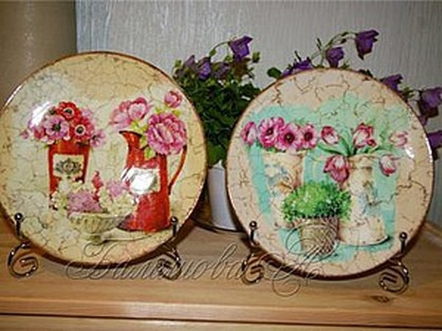

Шаг 1
Обезжириваем поверхность, это можно сделать спиртом, либо просто помыть тарелку Фери или любым подобным средством. Когда тарелка высохнет, грунтуем ее. Губку немного смачиваем акриловым грунтом и мягкими "чпокающими" движениями проходимся по всей поверхности тарелки. Ждем когда высохнет первый слой грунта и проходимся по ней еще раз. Тарелка должна стать однотонно-белой. Хорошо просушиваем.

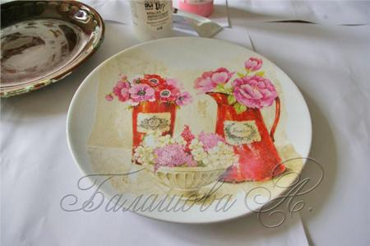

Шаг 2
Вырезаем салфеточный мотив, либо его можно вырвать, это зависит от сюжета и от желаемого результата. Я свой мотив вырвала. Отделяем верхний слой с изображением и кладем его лицом вниз на файл.

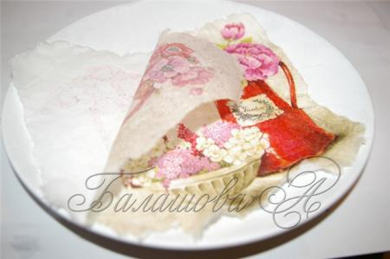

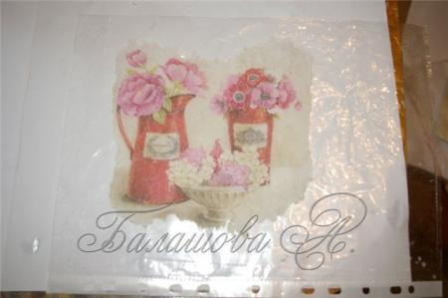

Шаг 3
Очень осторожно мочим наш мотив водой, он прилипает к файлу, далее кисточкой, смоченной в ПВА, осторожно разглаживаем его. Теперь самое сложное! Накладываем файл с мотивом на тарелку, проглаживаем и ОЧЕНЬ осторожно снимаем файл. Теперь быстро и аккуратно разглаживаем мотив пальцами или кистью, излишки клея убираем при помощи белых салфеток. Это нужно тоже делать осторожно и быстро. Если наша тарелка будет слишком долго подвержена воздействию влаги, грунт может начать трескаться и сползет чулком. Ждем, когда салфетка высохнет

Шаг 4

У нас остались пустые края, – там, где нет салфетки. Подбираем акриловую краску в тон и мягкими "чпокающими" движениями наносим ее при помощи губки. Ждем, когда краска высохнет, и наносим один слой аква-лака. Это делаем для того, чтобы закрепить достигнутый результат и смело продолжить работу. Уже сейчас тарелка выглядит интересно и закончено, но мы на этом не остановимся.
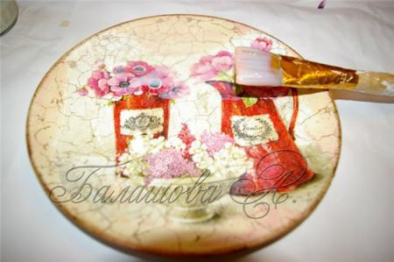

Шаг 5
Состаривание. Для этого нам понадобится двухшаговый кракелюр. Я взяла состав Шеллак + Гуммиарабик фирмы Декомания. С этим составом работать не очень просто, и есть несколько хитростей, о которых я вам расскажу. Я наношу кракелюр пальцами в тонких перчатках. Увы, сфотографировать процесс на этой стадии не получилось, но я подробно опишу, как нужно действовать. Первый шаг наносим пальцем, стараемся делать это быстро, не пропускать участки. Далее ждем, когда первый шаг высохнет, примерно 30-60 минут. Проверяем на отлип, если палец не прилипает, значит, пора наносить второй шаг. Второй шаг наносим также в перчатках, наливаем чуть-чуть жидкости на тарелку и дальше размазываем круговыми движениями. Когда второй шаг нанесен на всю поверхность, продолжаем втирать его круговыми движениями, делаем это до тех пор, пока он не начнет загустевать. Если все сделано правильно, то примерно через час должны начать проступать трещины. Оставляем сохнуть кракелюр на 5-10 часов.
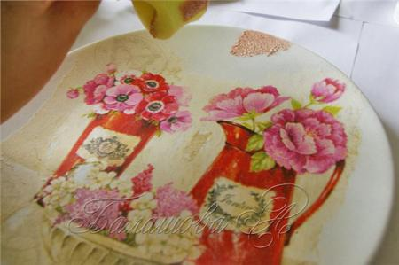

Шаг 6
Затираем трещины. Для этого нам понадобится битум, наносим небольшое количество на тряпочку и аккуратно втираем в трещины. Протираем тарелку чистой тряпкой, удаляя излишки битума. Далее, осторожно подставляем тарелку под струю воды, она смоет битум окончательно и оставит его только в трещинах. Ждем, когда тарелка высохнет. На губку наносим немного битума и проходимся по кайме, это придаст работе законченность.

Шаг 7
Залачивание. Мягкой кистью наносим аква-лак. Ждем, когда первый слой высохнет, наносим второй, снова сушим, третий. Если на тарелке есть неровности, или лак лег не совсем так, как вам хотелось, после нанесения четвертого слоя лака и полной просушки, нулевой шкуркой проходимся по поверхности тарелки. Далее снова наносим несколько слоев лака, снова шкурим, – и так до тех пор, пока тарелка не станет идеально ровной.

Вот такая вышла у меня тарелка.

Желаю вам вдохновения и отличных результатов!
© https://www.livemaster.ru/topic/32294-master-klass-dekupazh-tarelki

